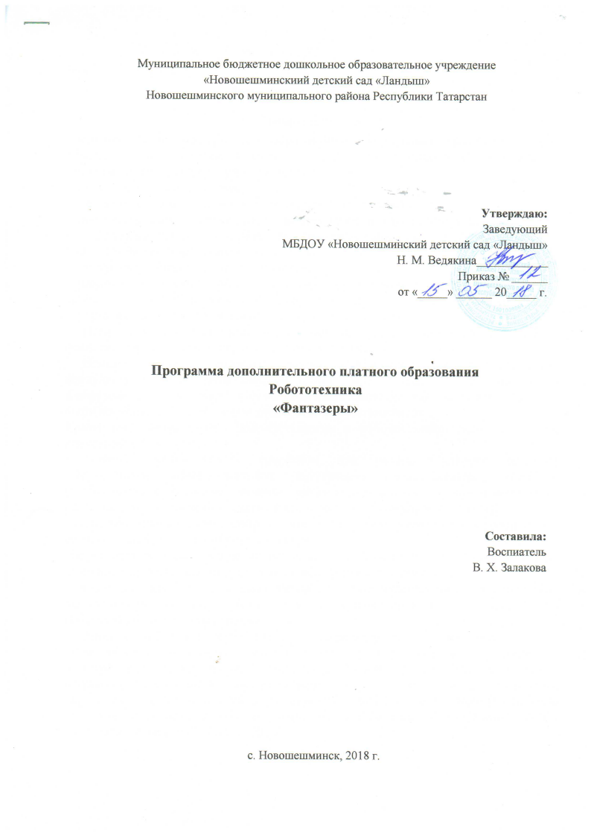

СОДЕРЖАНИЕ

- Пояснительная записка……………………………………………… 3

- Цель и задачи программы …………………………………………... 7

- Содержание программы ………………………………………......... 8

4. Планируемые результаты ………………………………………… 15

- Характеристика организационно-педагогических условий………. 16

- Список литературы ……………………………………………......... 17

2
ПОЯСНИТЕЛЬНАЯ ЗАПИСКА

Характерная черта нашей жизни – нарастание темпа изменений. Мы живем в мире, совсем не похожем на тот, в котором мы родились. И темп из-менений продолжает нарастать. Сегодняшним дошкольникам и школьникам предстоит:

– работать по профессиям, которых пока нет,

– использовать технологии, которые еще не созданы,

– решать задачи, о которых мы можем лишь догадываться.

На данном этапе развития страны наиболее востребованной является профессия инженера. На заседании Совета по науке и образованию В.В. Пу-тин призвал рассчитать потребности России, отдельных регионов и крупных предприятий в инженерных кадрах на пять-десять лет вперед и «заглянуть за горизонт». По словам президента страны, качество инженерных кадров влия-ет на конкурентоспособность государства и является основой для технологи-ческой и экономической независимости. В связи с тем, что использование роботов в быту, на производстве требует, чтобы пользователи обладали со-временными знаниями в области управления робототехники, становится не-обходимым вести популяризацию профессии инженера.

По Т.В. Кудрявцеву инженерное мышление – вид технического мыш-ления, который развивается в условиях решения конструктивно-технических задач и направлен на исследование, создание техники, технологии.

Востребованность развития широкого кругозора воспитанников и формирования предпосылок основ инженерного мышления способствовали разработке программы «Робототехника» по развитию конструктивного мыш-ления детей старшего дошкольного возраста средствами робототехники. Данная программа разработана с учетом требований Федерального государ-ственного образовательного стандарта и планируемых результатов дошколь-ного образования на основе разработок компании LEGO System.

3
Актуальность выбранной темы определяется:

– необходимостью вести пропедевтическую работу в детском саду в естественнонаучном направлении для создания базы, позволяющей совер-

шить плавный переход к обучению в начальной школе, затем к дисциплинам среднего звена (физике, биологии, технологии, информатике, геометрии) в связи с особенностями градообразующих предприятий Республики Татарстан: внедрение наукоёмких технологий, автоматизация производства, недостаток квалифицированных специалистов;

– отсутствием в программе дошкольного образования ви-дов деятельности, обеспечивающих формирование у воспитанников инже-нерных навыков и опыта программирования.

Новизна опыта:

– инженерная направленность обучения, которое базируется на новых информационных технологиях;

– авторское воплощение замысла в автоматизированные модели и про-

екты;

– программа отвечает требованиям направления региональной полити-

ки в сфере образования – развитие научно-технического творчества детей в условиях модернизации производства.

Огромное разнообразие технических средств даёт педагогу возмож-ность сделать игру, познание окружающего мира увлекательным для ребёнка любого возраста. Одной из таких новинок является набор LEGO WeDo 2.0, который включает в себя конструктор и программное приложение к нему. LEGO WeDo 2.0 конечно, не игра в прямом смысле. Это, скорее, обучение с удовольствием – совсем другой, более высокий уровень мотивации к получе-нию знаний, который ведет к успешной учебе и осмысленному познаватель-ному процессу.

4
Образовательная робототехника занимает особое место – это навыки XXI века в чистом виде. Здесь все, что связано с программированием, моде-лированием, конструированием, решением проблем. И во главе всего – про-ектная деятельность: работа в команде, поиск оптимальных решений, навыки отстаивания собственных идей и умение быть лидером, коллегой.

Конструктор LEGO WeDo 2.0 позволяет детям работать в качестве юных исследователей, инженеров, математиков, предоставляя им инструк-ции, инструментарий и задания для интегрированных проектов. Дошкольни-ки собирают и программируют модели, используют их для выполнения за-дач. Работая индивидуально, парами или в командах, проводят исследования, обсуждают идеи, возникающие во время работы с этими моделями.

Дополнительная образовательная программа разработана в соответ-ствии с:

  - Федеральным законом Российской Федерации от 29 декабря 2012

- № 273-ФЗ «Об образовании в Российской Федерации».

  - Положениями «Концепции развития дополнительного образова-ния детей» (Распоряжение Правительства Российской Федерации от 04 сен-тября 2014г. №1726).

  - Распоряжением Правительства Российской Федерации от 24 ап-реля 2015г. №729-р «План мероприятий на 2015-2020 годы по реализации Концепции развития дополнительного образования детей»

  - Приказом Министерства образования и науки Российской Феде-рации от 29 августа 2013г. № 1008 «Об утверждении порядка организации и осуществления образовательной деятельности по дополнительным общеоб-разовательным программам».

  - СанПиН 2.4.1. 3049 -13 «Санитарно-эпидемиологические требо-вания к устройству, содержанию и организации режима работы дошкольных образовательных учреждений».

5
- Уставом МБДОУ «Новошешминский детский сад «Ландыш»

- Положением о дополнительной образовательной программе МДОУ Новошешминский детский сад «Ландыш»

Направленность дополнительной образовательной программы «Ро-бототехника»: техническая. (Порядок 1008, п.9).

Продолжительность реализации программы – 1 год, объём занятий – 34 часа. Группу могут посещать воспитанники детского сада в возрасте от 5 до 7 лет, занятия проводятся один раз в неделю с октября по май во второй половине дня продолжительностью 30 минут, в подгруппах работают по 2 человека.

6
ЦЕЛЬ И ЗАДАЧИ ПРОГРАММЫ

Цель: развитие у старших дошкольников интереса к техническим ви-дам творчества, формирование конструктивного мышления средствами робо-тотехники.

Для реализации цели, были определены задачи:

обучающие:

– познакомить с комплектом LEGO WeDo 2.0;

– познакомить со средой программирования LEGO WeDo 2.0;

– дать первоначальные знания по робототехнике;

– учить основным приёмам сборки и программирования робототехни-

ческих средств;

развивающие:

– развивать конструкторские навыки;

– развивать психофизические качества детей: память, внимание, логи-

ческое и аналитическое мышление;

– развивать мелкую моторику;

– развивать творческую инициативу и самостоятельность.

воспитательные:

– воспитывать у детей интерес к техническим видам творчества;

– развивать коммуникативную компетенцию: участия в беседе, обсуж-

дении;

– развивать социально-трудовую компетенцию: трудолюбие, самостоя-

тельность, умение доводить начатое дело до конца.

7

Календарно-тематическое планирование
по программе дополнительного образования «Робототехника»

№  урока | Тема | Цель | Форма | Кол часов | Дата | Эскиз  Задания
Простые механизмы
1 | Понятие простого механизма. Общие сведения и механизмах, его составных элементах | Знакомство с механизмами передачи вращения (шкивы, зубчатые колеса и т.д.) | Изучение нового | 1 |  | 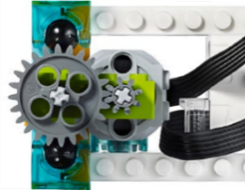
2 | Конструирование: Робота-тягача  (Основное задание) | Изготовление конструкции «Робот-тягач» | Практикум | 1 |  | 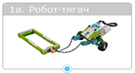
3 | Конструирование: Дельфина (Творческое задание) | Изготовление конструкции «Дельфин» | Практикум | 1 |  | 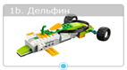
4 | Валы и оси. Шестерни и шкивы.  Общие сведения | Знакомство с механизмами передачи вращения и изменения его направления | Изучение нового | 1 |  | 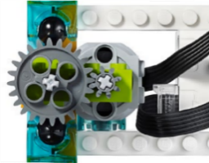
5 | Конструирование: Гоночный автомобиль. (Основное задание) | Изготовление конструкции «Гоночный автомобиль» | Практикум | 1 |  | 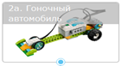
6 | Конструирование: Вездеход (Творческое задание) | Изготовление конструкции «Вездеход» | Практикум | 1 |  | 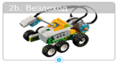
7 | Рычаги. Общие сведения | Знакомство с механизмом «Рычаги» | Изучение нового | 1 |  | 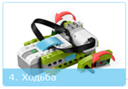
8 | Конструирование: Лягушка  (Основное задание) | Изготовление конструкции «Лягушка» | Практикум | 1 |  | 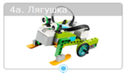
9 | Конструирование: Горилла (Творческое задание) | Изготовление конструкции «Горилла» | Практикум | 1 |  | 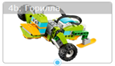
10 | Шкивы, ременная передача. Общие сведения | Знакомство с механизмом «Шкивы и ременная передача» | Изучение нового | 1 |  | 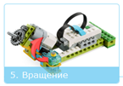
11 | Конструирование: Цветок  (Основное задание) | Изготовление конструкции «Цветок» | Практикум | 1 |  | 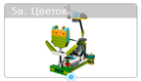
12 | Конструирование: Подъемный кран  (Творческое задание) | Изготовление конструкции «Подъемный кран» | Практикум | 1 |  | 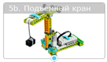
Сложные механизмы
13 | Мотор, тяговое усилие. Общие сведения | Знакомство с понятием «Мотор» Машина с приводом от мотора. | Изучение нового | 1 |  | 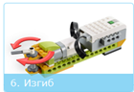
14 | Привод, передаточное усилие, подъемник. Общие сведения | Знакомство с понятием «Вертушка. Приводной ремень». Конструкция «Поводковый шлюз» | Изучение нового | 1 |  | 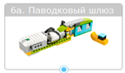
15 | Конструирование: Рыба | Изготовление конструкции «Рыба» | Практикум | 1 |  | 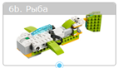
16 | Конструирование: Вертолет | Изготовление конструкции «Вертолет» | Практикум | 1 |  | 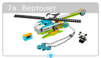
17 | Конструирование: Паук | Изготовление конструкции «Паук» | Практикум | 1 |  | 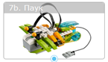
18 | Конструирование: Грузовик для переработки отходов | Изготовление конструкции «Грузовик для переработки отходов» | Практикум | 1 |  | 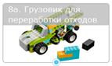
19 | Конструирование: Мусоровоз | Изготовление конструкции «Мусоровоз» | Практикум | 1 |  | 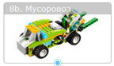
20 | Конструирование: Гусеница | Изготовление конструкции «Гусеница» | Практикум | 1 |  | 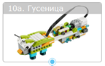
21 | Конструирование: Богомол | Изготовление конструкции Богомол | Практикум | 1 |  | 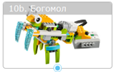
22 | Конструирование: Устройство оповещения | Изготовление конструкции «Устройство оповещения» | Практикум | 1 |  | 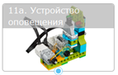
23 | Конструирование: Мост | Изготовление конструкции «Мост» | Практикум | 1 |  | 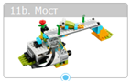
24 | Рулевой механизм. Конструирование: Вилочный подъемник | Изготовление конструкции «Вилочный подъемник» | Практикум | 1 |  | 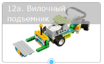
25 | Конструирование: Снегоочиститель | Изготовление конструкции «Снегоочиститель» | Практикум | 1 |  | 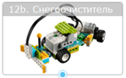
26 | Конструкции типа «Трал». Конструирование: Очиститель моря | Изготовление конструкции «Очиститель моря» | Практикум | 1 |  | 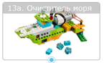
27 | Конструирование: Подметально-уборочная машина. | Изготовление конструкции «подметально-уборочная машина» | Практикум | 1 |  | 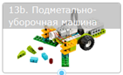
28 | Конструирование модели с изменением направления движения | Изготовление конструкции «Измерение» | Практикум | 1 |  | 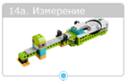
29 | Конструирование модели: Детектор | Изготовление конструкции «Детектор» | Практикум | 1 |  | 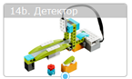
30 | Конструирование модели: Светлячок | Изготовление конструкции «Светлячок» | Практикум | 1 |  | 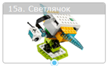
31 | Конструирование модели: Джойстик | Изготовление конструкции «Джойстик» | Практикум | 1 |  | 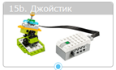
32 | Конструирование собственной модели | Составление собственных конструкций | Практикум | 1 |  | 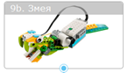
33 | Урок проектов | Составление собственных конструкций | Практикум | 1 |  | 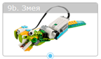
34 | Обобщение | Подведение итогов | Практикум | 1
Итого |  |  |  | 34 часа

14
ПЛАНИРУЕМЫЕ РЕЗУЛЬТАТЫ

Внедрение программы «Робототехника» позволит:

- сформировать у детей интерес к самостоятельному изготовлению построек, умение применять полученные знания при проектировании и сбор-

ке конструкций, познавательная активность, воображение, фантазия и твор-ческая инициатива;

- сформировать конструкторские умения и навыки, умение анали-

зировать предмет, выделять его характерные особенности, основные части, устанавливать связь между их назначением и строением;

- совершенствовать коммуникативные навыки детей при работе в паре, коллективе, распределении обязанностей;

- сформировать предпосылки учебной деятельности: умение и же-

лание трудиться, выполнять задания в соответствии с инструкцией и постав-ленной целью, доводить начатое дело до конца, планировать будущую рабо-ту.

15
ХАРАКТЕРИСТИКА ОРГАНИЗАЦИОННО-ПЕДАГОГИЧЕСКИХ УСЛОВИЙ

Занятия проводятся в кабинете, соответствующем требованиям техники безопасности, пожарной безопасности, санитарным нормам. Кабинет имеет хорошее освещение и возможность проветриваться.

- целью создания оптимальных условий для формирования интереса у детей к конструированию с элементами программирования, развития кон-

структорского мышления, была создана предметно-развивающая среда:

- столы, стулья (по росту и количеству детей);

- телевизор на кронштейне;

- наборы LEGO WeDo 2.0;

- планшеты.

Результативность реализации дополнительной образовательной про-граммы «Робототехника» определяется в форме проведения диагностическо-го обследования детей. Диагностическое обследование проводится в сентяб-ре (начало учебного года) и в апреле (в конце учебного года).

Диагностика уровня знаний и умений по LEGO- конструированию и

робототехнике у детей 6-7 лет

- Показатель: Знает и называет названия деталей конструктора LEGO

WEDO 2.0.

Методика: Предлагается 5-7 деталей конструктора LEGO WEDO 2.0. Педагог просит дать правильные названия деталей, учитывая цвет, форму, особенности строения.

Критерии оценки:

Сформировано – ребенок знает и называет 5-7 названий деталей кон-структора.

На стадии формирования – ребенок знает и называет 3-5 названий дета-лей конструктора,
16
Не сформировано – ребенок не называет названия деталей конструкто-

ра.

2.Показатель: Умеет строить конструкцию по образцу и схеме;

Методика: Педагог предлагает воспитаннику выполнить плоскостное конструирование из деталей конструктора на основе образца. Затем предла-гается схема сборки модели робота, с помощью которого, тестируемый ребе-нок должен сконструировать модель.

Критерии оценки:

Сформировано – воспитанник самостоятельно создает развернутые за-мыслы конструкции, может рассказать о своем замысле, описать ожидаемый результат, называет некоторые из возможных способов конструирования.

На стадии формирования – умеет правильно конструировать поделку по образцу, схеме действуя при небольшой помощи взрослого.

Воспроизводит конструкцию правильно по образцу, схеме, при затруд-нении просит помощи взрослого. Воспитанник создает развернутые замыслы конструкции, с помощью педагога может рассказать о своем замысле, опи-сать ожидаемый результат. Называет простейшие способы конструирования.

Не сформировано – не может правильно конструировать поделку по образцу, схеме действуя даже при помощи взрослого. Не воспроизводит конструкцию правильно по образцу, схеме, не справляется с помощью взрос-лого. Воспитанник не создает развернутые замыслы конструкции, не может рассказать о своем замысле, описать ожидаемый результат. Затрудняется, пользуясь помощью педагога называть простейшие способы конструирова-ния.

3.Показатель: Знает и называет блок- схемы для программирования модели робота. Самостоятельно программирует, подключает модель робота, приводит в действие.

Методика: В этом задании ребенку предлагается самостоятельно за-программировать, подключить модель робота, привести его в действие.
17
Критерии оценки:

Сформировано – Владеет терминологией блок- схем в приложении для программирования, без помощи взрослого задает программу модели робота, подключает «СМАРТХАБ» к устройству, запускает робота.

На стадии формирования – Владеет большим количеством терминов блок- схем в приложении для программирования, задает программу модели робота, при необходимости просит помощи взрослого, подключает «СМАРТХАБ» к устройству, запускает робота.

Не сформировано – Владеет минимальным количеством терминов блок- схем в приложении для программирования, с трудом задает программу модели робота, не подключает «СМАРТХАБ» к устройству, При активной помощи запускает робота.

4.Показатель: Самостоятельность в выполнении задания.

Методика: Педагог наблюдает за самостоятельностью в ходе выполне-ния каждого задания.

Критерии оценки:

Сформировано – ребенок самостоятельно выполняет каждое задание. На стадии формирования – ребенок самостоятельно выполняет каждое

задание, при небольшой помощи взрослого.

Не сформировано – ребенок не может справиться с заданием, даже при помощи взрослого.

5.Показатель: Умение работать в команде.

Методика: Педагог наблюдает за взаимоотношениями при коллектив-ной работе.

Критерии оценки:

Сформировано – Работает в команде (уважает мнение другого, прояв-ляет толерантность, умеет приходить к коллективному решению).

18
На стадии формирования – Работает в команде (уважает мнение друго-го, старается проявить толерантность, при помощи педагога приходит к кол-лективному решению).

Не сформировано – Работает в команде (не уважает мнение другого, не старается проявить толерантность, при помощи педагога не приходит к кол-лективному решению).

Результаты фиксируются в виде условных символов и заносятся в таб-

лицу:

 - представление (умение) сформировано.

- представление (умение) на стадии формирования.

- представление (умение) не сформировано

Педагогическая диагностика дошкольников по реализации дополни-тельной образовательной программы «Робототехника»

 |  |  |  |  |  |  |  | Показатели
 |  | Знает | и | назы- | Умеет |  | стро- | Знает и называет блок- |  |  | Самостоятель- |  |  | Умеет | рабо-
 |  | вает | названия |  | ить |  | кон- | схемы для программи- |  |  | но | выполняет |  | тать в коман-
№ | Имя ребен- | деталей |  | кон- | струкцию по |  |  | рования модели робота. |  |  | задание |  |  | де.
п/п | ка | Структора |  |  | образцу |  | и | Самостоятельно |  | про-
п/п | ка |  |  |  | схеме |  |  | граммирует, подключа-
 |  | LEGO |  | WEDO
 |  | LEGO |  | WEDO |  |  |  | ет модель робота, при-
 |  | 2.0.
 |  | 2.0. |  |  |  |  |  | водит в действие.
 |  | н.г. |  | к.г. | н.г. |  | к.г. | н.г. |  | к.г. | н.г. |  | к.г. | н.г. | к.г.
1.

19
СПИСОК ЛИТЕРАТУРЫ

- Ошмарина Н.С. Дополнительная общеобразовательная програм-

ма «Робототехника» как средство формирования инженерного мышления у старших дошкольников [Электронный ресурс].- Режим доступа: свободный http://квант74.рф/doshkolnoe-obrazovanie/robototekhnika/1988-dopolnitelnaya-obshcheobrazovatelnaya-programma-robototekhnika-kak-sredstvo-formirovaniya-inzhenernogo-myshleniya-u-starshikh-doshkolnikov-2

- Халамов В. Работотехника в образовании.- М.: РАОР, 2015.- 25с.

- Образовательная робототехника LEGO WeDoC. Сборник методи-

ческих рекомендаций и практикумов.- М.: ИД «ДМК- пресс», 2016.- 256 с.

20

